- Министерство образования и науки Российской Федерации
- Санкт-Петербургский Политехнический Университет Петра Великого
- —
- Институт компьютерных наук и кибербезопасности

ЛАБОРАТОРНАЯ РАБОТА № 11

- «Цифровая обработка сигналов»
- по дисциплине «Электроника и схемотехника»

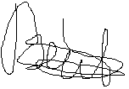

- Выполнил
студент гр. 5151001/40001 Волошкевич М.А.
<подпись>

- Проверил
- преподаватель Супрун А.Ф.

<подпись>

- Санкт-Петербург
- 2025

Цель работы
Изучить принципы преобразования сигнала из аналогового в цифровой и обратно. Изучить принцип функционирования аналогово-цифрового и цифроаналогового преобразователей.

Описание решения

Расчет опорного напряжения $Е_{0}$ на источнике V1
Было рассчитано и опорное напряжение $Е_{0}$ на источнике питания V1 для получения шага квантования ∆=15мВ.
$Е_{0}=(2^{p−1}K_{p−1}+…+2^{1}K_{1}+2^{0}K_{0})∆=(2^{3−1}K_{3−1}+2^{1}K_{1}+2^{0}K_{0})∆$= 7*15=105мВ

Исследование ЦАП (цифро-аналогового преобразователя)
Для изучения свойств ЦАП была собрана его схема:
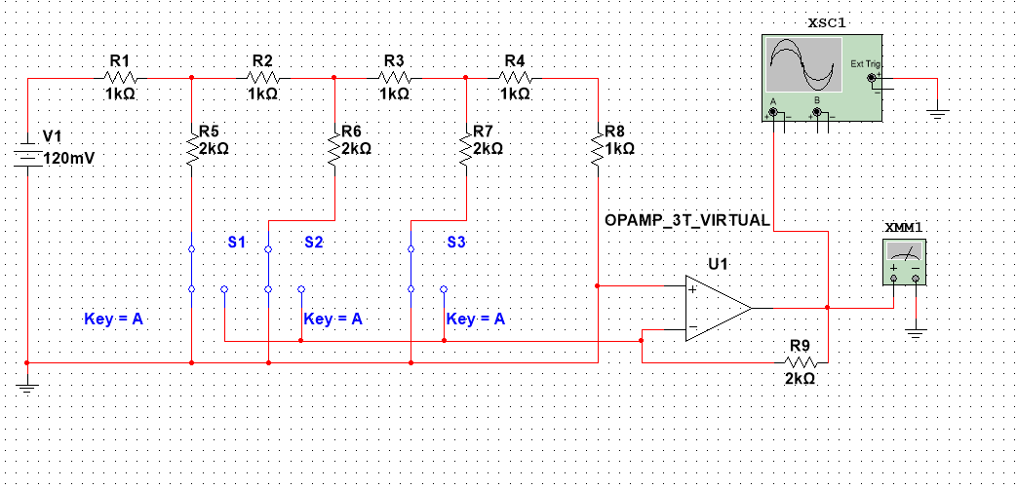
Рисунок 1 – Схема цифро-аналогового преобразователя

Была установлена и зафиксирована зависимость выходного напряжения от примененной комбинации сигналов:
S1 | S2 | S3 | $$U_{вых},мВ$$
0 | 0 | 0 | 0
0 | 0 | 1 | 15
0 | 1 | 0 | 30
0 | 1 | 1 | 45
1 | 0 | 0 | 60
1 | 0 | 1 | 75
1 | 1 | 0 | 90
1 | 1 | 1 | 105
Можно заметить, что ∆=∆э (15 мВ=15 мВ).
$U_{max}$=${(2}^{3}−1)∆$=105 мВ
Далее был построен ступенчатый график зависимости выходного напряжения от входного кода:
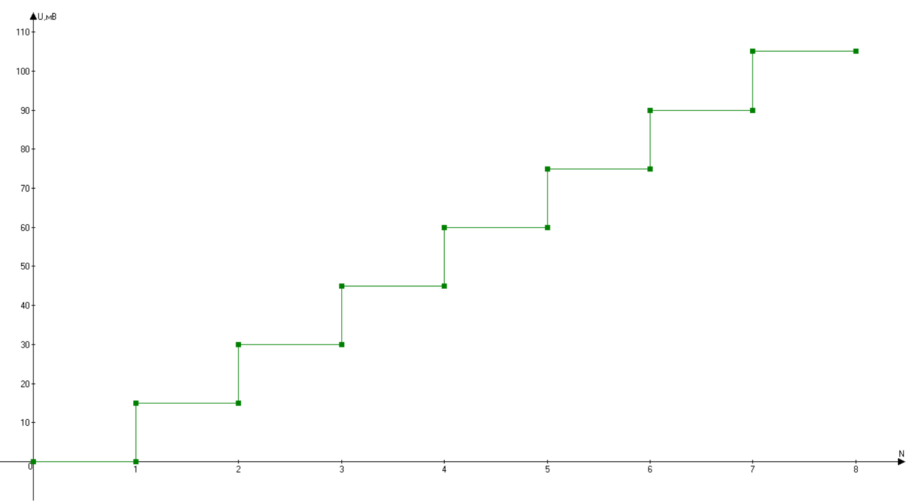
Рисунок 2 – Зависимость выходного напряжения от входного кода

Исследование АЦП (аналого-цифрового преобразователя)
Была собрана схема АЦП, на вход был подключен генератор треугольных импульсов с частотой 0,1 Гц. Рассчитаем и установим опорное напряжение АЦП:
U=(p-1) $∆$ =6∙15 мВ= 90 мВ
После расчета опорного напряжение также стоит вычислить максимальное напряжение:
$Umax$ = ${(2}^{3}−1)∆$ = 105 мВ
После всех описанных вычислений составим схему АЦП:
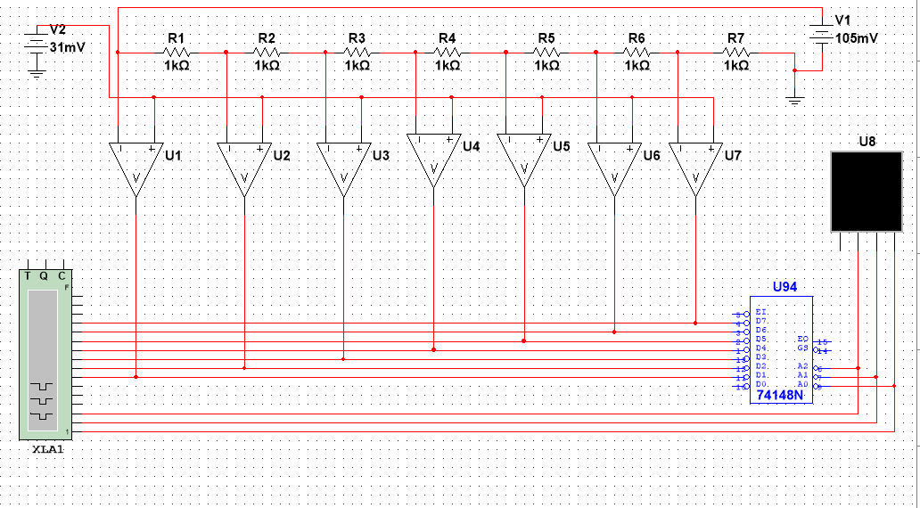
Рисунок 4 – Схема аналого-цифрового преобразователя
Далее была составлена таблица зависимости выходного сигнала от напряжения:
Таблица 1 – Зависимость выходного сигнала от напряжения
$$U_{вх}$$ | Сигнал
0 | 000
15 | 001
30 | 010
45 | 011
60 | 100
75 | 101
90 | 110
105 | 111
По полученным данным был построен график:
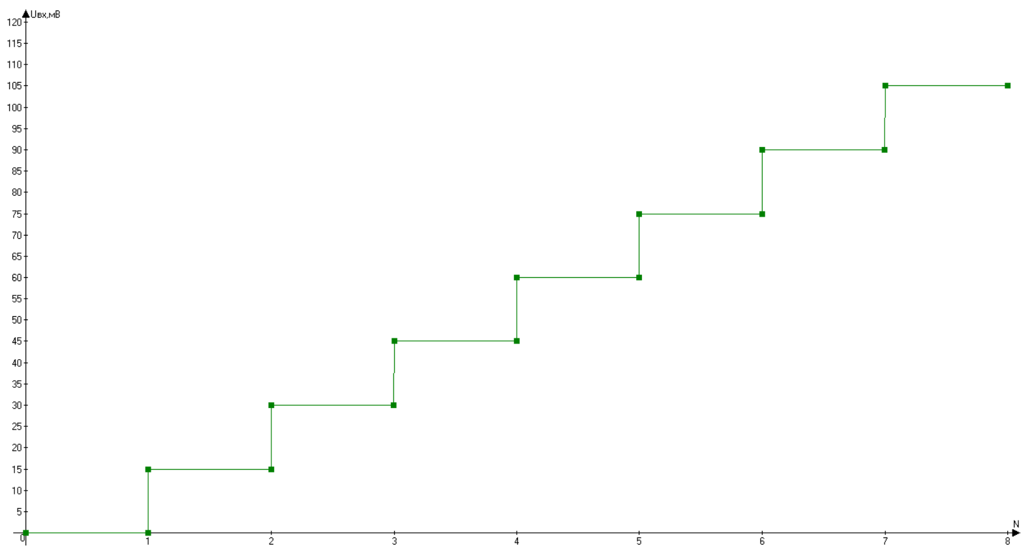
Рисунок 5 – График АЦП

Соединив АЦП и ЦАП можно удостовериться в корректности работы обоих приборов.
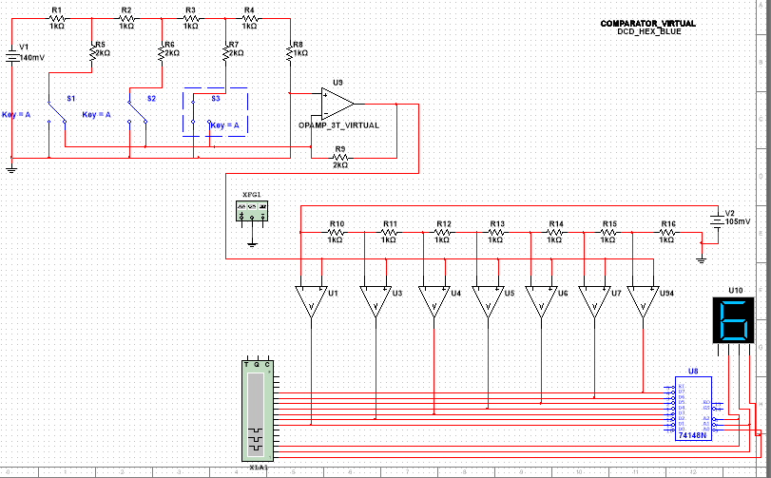
Рисунок 6 – Подключенный ЦАП ко входу АЦП
Работоспособность была проверена с помощью перевода ключей в разное состояние.

Ответы на контрольные вопросы

Рассчитайте частоту дискретизации последовательности прямоугольных импульсов с амплитудой 5 В, длительностью импульса т = 1 мс, периодом повторения импульсов Т — 5 мс. Верхняя граничная частота этого сигнала определяется уровнем шума, с амплитудой, равной 10 мВ.
$$ω_{д}=2πf_{д}=\frac{2∗3,14}{5}∗{10}^{3}=1кГц$$

Как можно уменьшить шум квантования при программной реализации на ЭВМ цифровой обработки сигналов?
Шум квантования можно уменьшить за счет увеличения разрешения (N), снижения средней дифференциальной нелинейности (DNL), и сокращения полосы частот (BW).

Как изменятся характеристики параллельного АЦП при подаче опорных уровней на не инвертирующие входы ОУ?
ОУ охвачен положительной обратной связью по неинвертирующему входу, и выходное напряжение скачком изменяет свою полярность при сравнении входного и опорного напряжений.

Выводы
В ходе выполнения лабораторной работы были изучены принципы преобразования аналогового сигнала в цифровой и обратно. Были рассмотрены схемы цифро-аналогового (ЦАП) и аналого-цифрового (АЦП) преобразователей и приобретены навыки по определению их основных характеристик.

